Název aplikace:
DrinkTeam

Členové týmu:
xskova01 (Jan Skovajsa, kapitán), xzarec02 (Miroslav Zárecký),

Uživatelský průzkum a specifikace:

Jan Skovajsa:

Miroslav Zárecký:

Tomáš Skýpala:

Průzkum existujících řešení:

Jan Skovajsa:

Miroslav Zárecký:

Tomáš Skýpala:
  - Závěr:

Zadání:
  - Popis cílové aplikace:
Aplikace nabízí možnost pohodlně si užít společenský večer v úzké společnosti přátel. Klíčovou funkcionalitou je tvorba virtuální skupiny, která zaznamenává data o společném pití. Aplikace se hodí jak pro soutěživé kolektivy štamgastů, tak pro klidnější skupiny, co mají radi svůj alkohol v krvi pod kontrolou.
  - Klíčové části frontend:
Základ aplikace tvoří čtyři obrazovky:
Session – Informace o aktuální události, které se uživatel účastní. Správa a přehled o účastnících, vypitých drincích, grafické zobrazení bodového hodnocení.
Drinks –
Friends –
Archive –
  - Rozdělení práce v týmu na FE:
Tým má rozdělené GUI aplikace na tři části, každý realizuje svoji.

Jan Skovajsa:
Obrazovka Session, zvaní do session, přijmání pozvánek, tvorba session

Miroslav Zárecký:

Tomáš Skýpala:

Návrh GUI:

Jan Skovajsa:
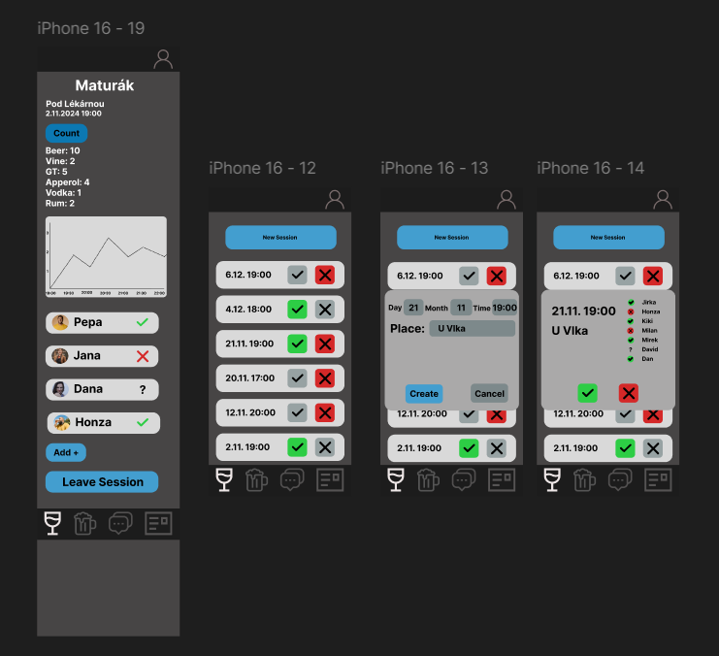
- Vybírat si mezi více akcemi od různých skupin lidí. – Možnost zobrazení detailu pozvánky
- Efektivní a intuitivní správa účastníků

Miroslav Zárecký:

Tomáš Skýpala:

Výběr technologií:

Návrh API k BE:

